Чёваш Республикинчи  Пёрачкав район.н  Сиява администрацй.н  ял поселений.  ЙЫШЁНУ  2019 ноябрь 15-м.ш. №95  Сиява сали | 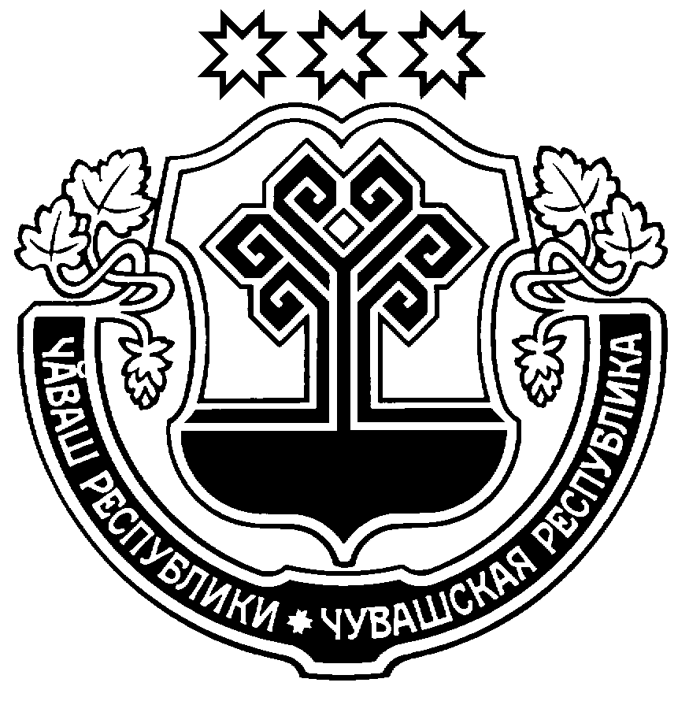 | Администрация Сиявского сельского поселения  Порецкого района  Чувашской Республики  ПОСТАНОВЛЕНИЕ  15 ноября 2019 г. №95  с. Сиява

О проекте решения Собрания депутатов
Сиявского сельского « О бюджете
Сиявского сельского поселения
Порецкого района Чувашской Республики
на 2020 год и на плановый период 2021 и
2022 годов »

Администрация Сиявского сельского поселения п о с т а н о в л я е т:
одобрить проект решения Собранию депутатов Сиявского сельского поселения Порецкого района Чувашской Республики «О бюджете Сиявского сельского поселения Порецкого района Чувашской Республики на 2020 год и на плановый период 2021 и 2022 годов» и направить его для рассмотрения в Собрание депутатов Сиявского сельского поселения Порецкого района Чувашской Республики.

Глава администрации
Сиявского сельского поселения Т.Н. Колосова

